微信小程序平台模板

随着微信小程序的普及，越来越多的企业和个人开发者开始关注如何提高小程序的曝光率和用户体验。而SEO（搜索引擎优化）作为提高小程序可见性的重要手段，已经成为开发者关注的焦点。本文将为您介绍如何制作符合SEO标准的微信小程序平台模板，以提高小程序在微信搜索中的排名。

1. 选择合适的小程序标题

小程序标题是用户在微信搜索中首先看到的信息，一个符合SEO标准的小程序标题应具备以下特点：

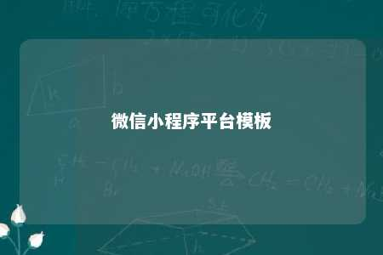

* 简洁明了：标题应简洁明了，尽量不超过20个字符，以便用户一眼就能看清楚；
* 包含关键词：在标题中融入与小程序内容相关的关键词，有助于提高小程序在搜索中的排名；
* 突出小程序特点：标题应能准确反映小程序的功能和特点，吸引用户点击。

1. 优化小程序描述

小程序描述是介绍小程序功能和特点的重要信息，优化描述有助于提高小程序在搜索中的排名。以下是一些建议：

* 简洁独特：描述应简明扼要，突出小程序的优势和特点，尽量不超过50个字符；
* 包含关键词：在描述中融入与小程序相关的关键词，提高搜索引擎的识别度；
* 引导用户操作：通过描述引导用户进行下一步操作，如点击进入小程序、下载等。

1. 设计合理的关键词密度

关键词密度是指关键词在小程序内容中出现的次数。合理设置关键词密度有助于提高小程序在搜索中的排名。以下是一些建议：

* 关键词选择：选择与小程序内容相关、搜索量适中的关键词，避免使用过于热门的关键词导致竞争激烈；
* 分布合理：在小程序的标题、描述、正文等位置合理分布关键词，避免堆砌关键词；
* 关注用户体验：在优化关键词的同时，注意保持内容的易读性和实用性，确保用户体验。

1. 优化小程序页面结构

小程序页面结构直接影响用户体验和搜索引擎的抓取效果。以下是一些建议：

* 清晰导航：设计简洁明了的导航结构，方便用户快速找到所需内容；
* 优化内容布局：内容布局应合理，突出重点，有利于提高用户停留时间和互动率；
* 注重移动端体验：针对移动端用户优化页面设计，提高页面加载速度和交互体验。

1. 持续更新内容

定期更新小程序内容不仅可以提高用户粘性，还能提高小程序在搜索中的排名。以下是一些建议：

* 原创内容：发布原创、有价值的内容，提高小程序的权威性；
* 定期更新：保持小程序内容的持续更新，增加搜索引擎的抓取频率；
* 互动引导：鼓励用户参与互动，提高小程序的活跃度。

制作符合SEO标准的微信小程序平台模板，需要关注标题、描述、关键词密度、页面结构和内容更新等方面。只有全面优化这些要素，才能提高小程序在微信搜索中的排名，从而吸引更多用户。

文章地址：<https://www.yyzq.team/post/355173.html>